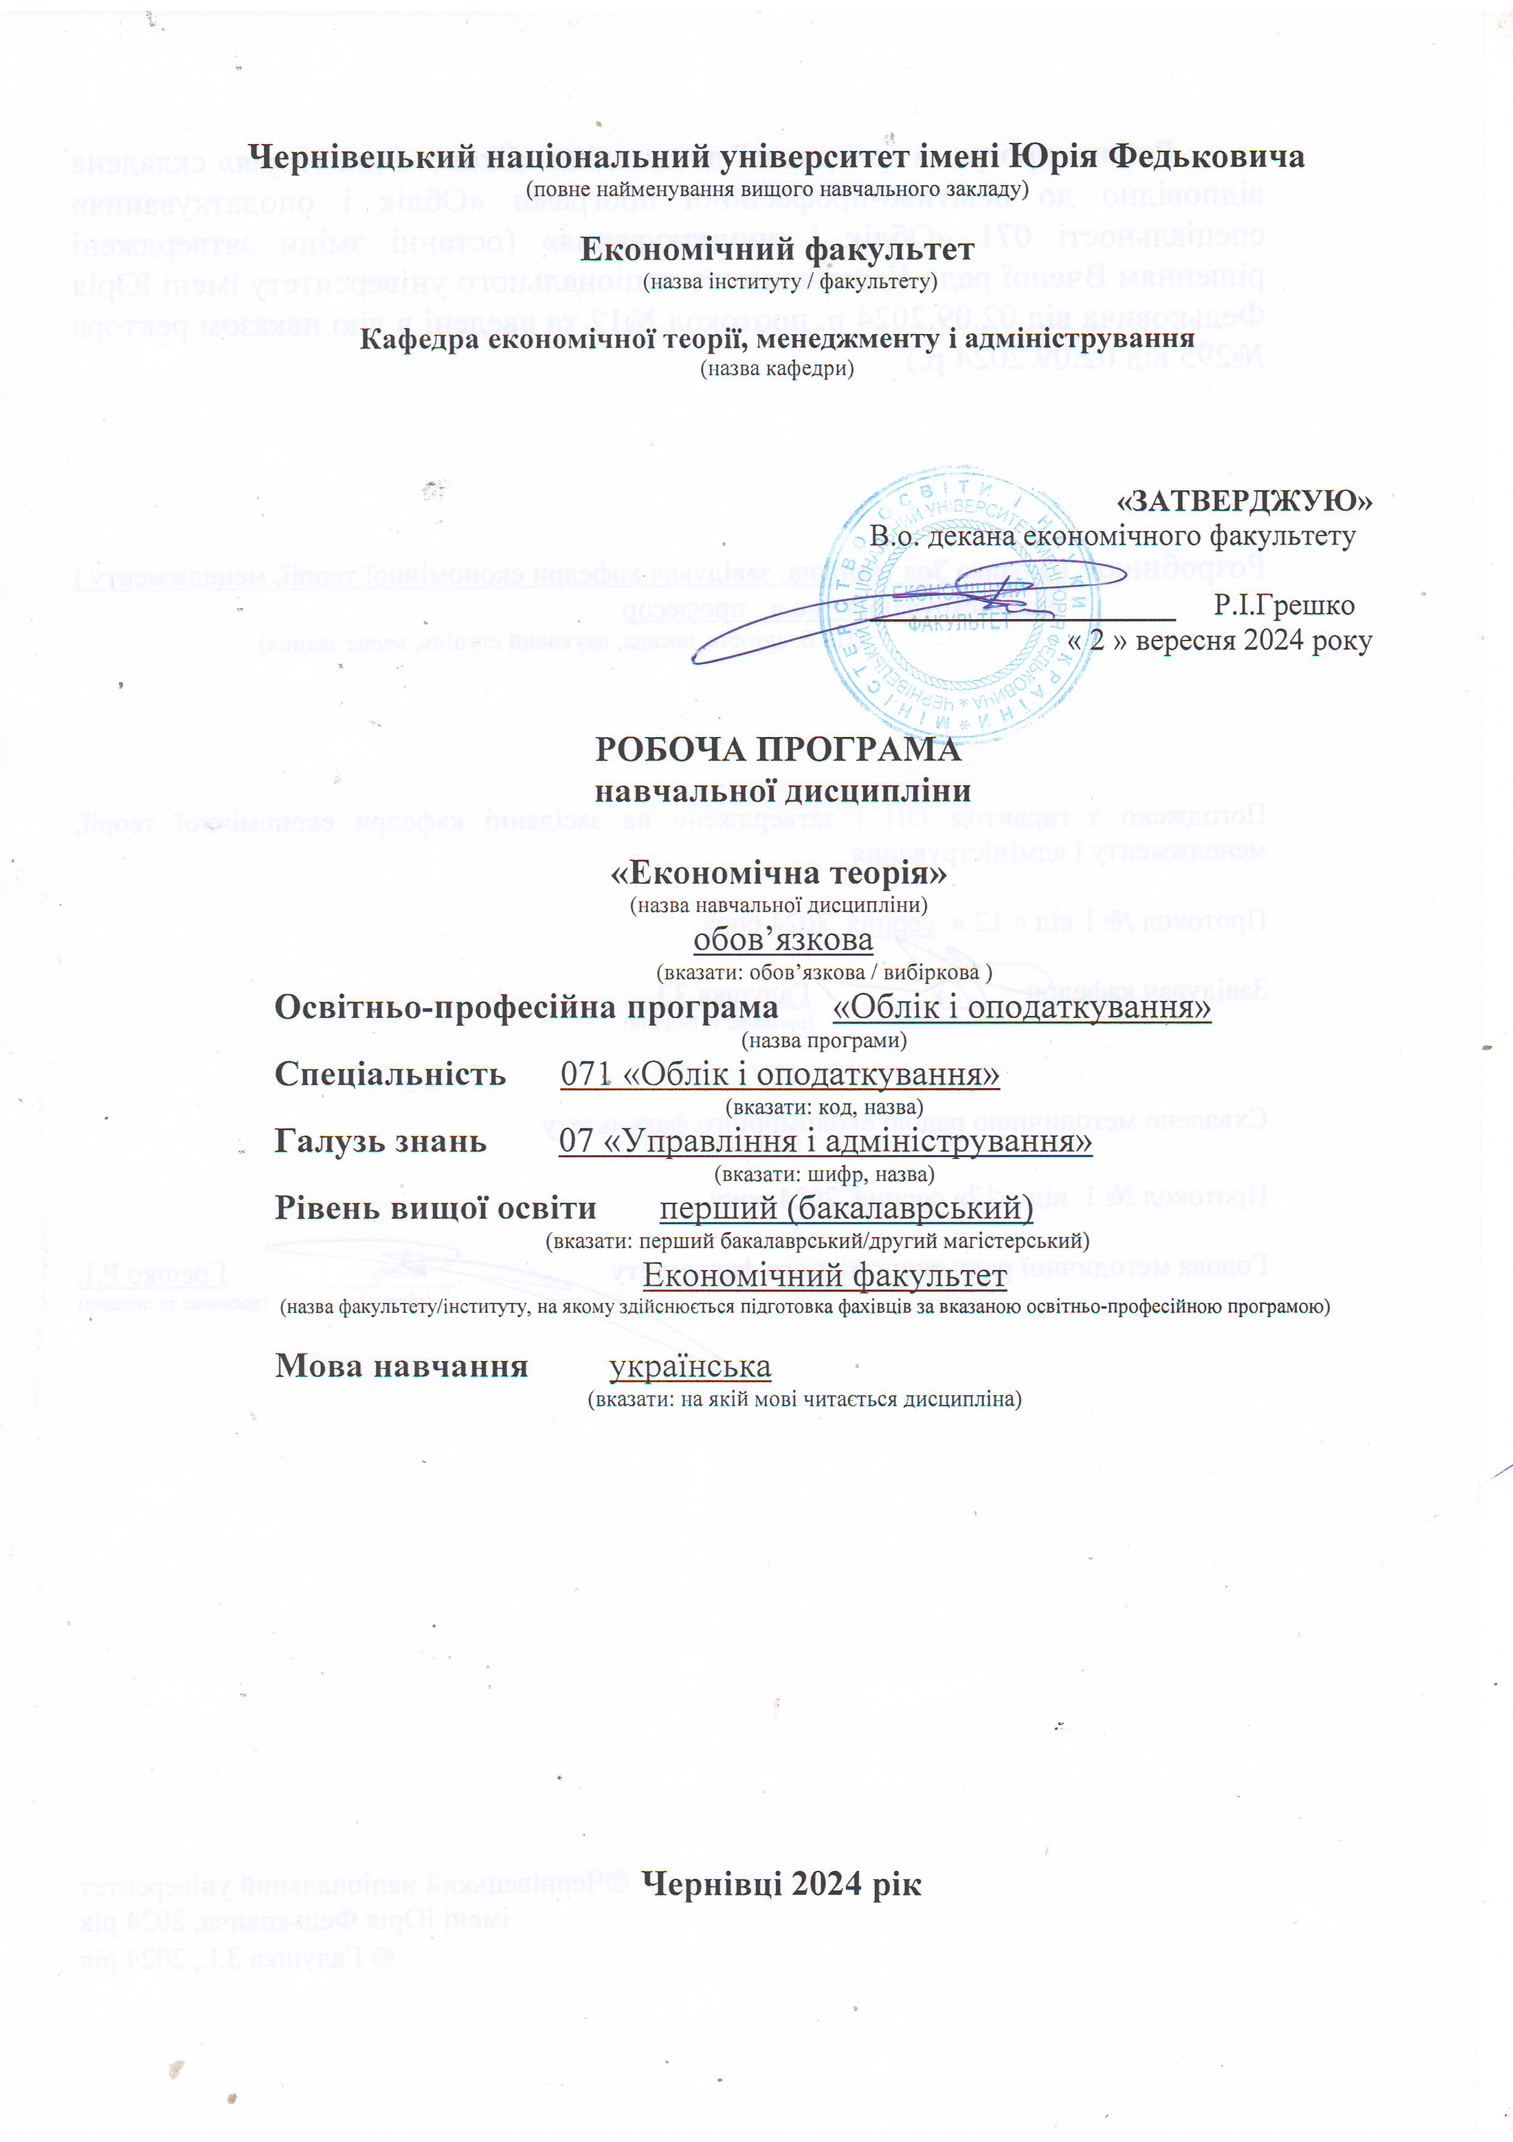

**Мета навчальної дисципліни** “Економічна теорія” - формування у майбутніх бакалаврів глибоких економічних знань, логіки сучасного економічного мислення і економічної культури, адекватних сучасним умовам економічного розвитку країни, навчання студентів базовим методам аналізу економічних процесів, вмінню приймати обґрунтовані рішення з приводу економічних проблем, пов'язаних з їх майбутньою професійною діяльністю.

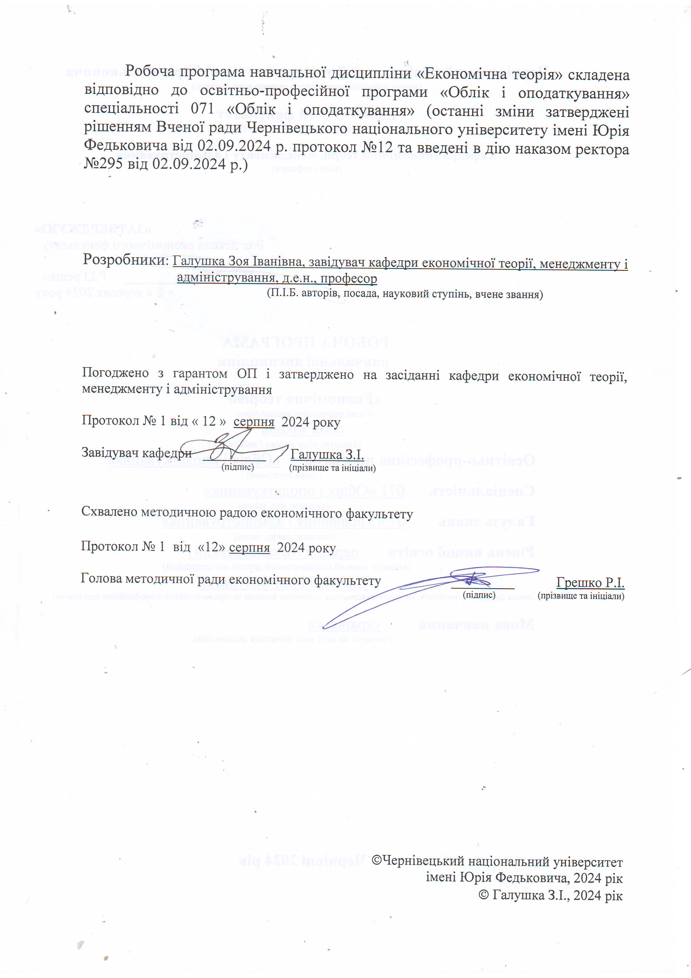

**2. Результати навчання**. Відповідно до освітньо-професійної програми підготовки бакалаврів галузі знань 07 «Управління та адміністрування» за спеціальністю 071 «Облік і оподаткування » (освітня програма: «Облік і оподаткування») вивчення дисципліни сприяє формуванню компетентностей та програмних результатів навчання:

ЗК01. Здатність вчитися і оволодівати сучасними знаннями.

ЗК02. Здатність до абстрактного мислення, аналізу та синтезу.

ЗК13. Здатність проведення досліджень на відповідному рівні.

СК01. Здатність досліджувати тенденції розвитку економіки за допомогою інструментарію макро- та мікроекономічного аналізу, робити узагальнення стосовно оцінки прояву окремих явищ, які властиві сучасним процесам в економіці.

СК11. Демонструвати розуміння вимог щодо професійної діяльності, зумовлених необхідністю забезпечення сталого розвитку України, її зміцнення як демократичної, соціальної, правової держави.

ПР01. Знати та розуміти економічні категорії, закони, причинно-наслідкові та функціональні зв’язки, які існують між процесами та явищами на різних рівнях економічних систем.

ПР07. Знати механізми функціонування бюджетної і податкової систем України та враховувати їх особливості з метою організації обліку, вибору системи оподаткування та

формування звітності на підприємствах.

ПР13. Усвідомлювати особливості функціонування підприємств у сучасних умовах господарювання та демонструвати розуміння їх ринкового позиціонування.

ПР15. Володіти загальнонауковими та спеціальними методами дослідження соціально-

економічних явищ і господарських процесів на підприємстві.

ПР21. Розуміти вимоги до діяльності за спеціальністю, зумовлені необхідністю забезпечення сталого розвитку України, її зміцнення як демократичної, соціальної та правової держави.

**3. Опис навчальної дисципліни**

**3.1. Загальна інформація**

|  |  |  |  |  |  |  |  |  |  |  |  |
| --- | --- | --- | --- | --- | --- | --- | --- | --- | --- | --- | --- |
| **Форма навчання** | **Рік підготовки** | **Семестр** | **Кількість** | | **Кількість годин** | | | | | | **Вид підсум-ко-**  **вого контро-лю** |
| **кредитів** | **годин** | **лекції** | **практичні** | **семінарські** | **лабораторні** | **самостійна робота** | **індивідуальні завдання** |
| **Денна** | 1 | 1 | 4 | 120 | 30 |  | 30 |  |  |  | Екзамен |
| **Заочна** | 1 | 1 | 4 | 120 | 8 |  | 8 |  |  |  | Екзамен |

**3.2. Структура змісту навчальної дисципліни**

*(Тематика лекційних занять)*

|  |  |  |  |  |  |  |  |  |  |  |  |  |
| --- | --- | --- | --- | --- | --- | --- | --- | --- | --- | --- | --- | --- |
| Назви змістових модулів і тем | Кількість годин | | | | | | | | | | | |
| денна форма | | | | | | Заочна форма | | | | | |
| усього | у тому числі | | | | | усього | у тому числі | | | | |
| л | п | лаб | інд | с.р. | л | п | лаб | інд | с.р. |
| 1 | 2 | 3 | 4 | 5 | 6 | 7 | 8 | 9 | 10 | 11 | 12 | 13 |
| **Теми лекційних занять** | **Змістовий модуль 1**. **ОСНОВИ ЕКОНОМІЧНОЇ ТЕОРІЇ ТА МІКРОЕКОНОМІКА** | | | | | | | | | | | |
| Тема 1.Економічна теорія як наука | 11 | 2 | 2 |  |  | 7 | 7 | 1 |  |  |  | 6 |
| Тема 2. Економічні ресурси та виробничі можливості суспільства | 11 | 2 | 2 |  |  | 7 | 8 |  | 1 |  |  | 7 |
| Тема 3. Суспільний розвиток та механізм функціонування економічних систем | 11 | 2 | 2 |  |  | 7 | 8 |  | 1 |  |  | 7 |
| Тема 4. Ринок як економічна форма організації функціонування економіки | 11 | 2 | 2 |  |  | 7 | 7 | 1 |  |  |  | 6 |
| Тема 5. Конкуренція в ринковій економіці | 10 | 2 | 2 |  |  | 6 | 8 |  | 1 |  |  | 7 |
| Тема 6. Домогосподарство як суб’єкт ринкових відносин | 10 | 2 | 2 |  |  | 6 | 8 | 1 |  |  |  | 7 |
| Тема 7. Підприємництво. фірма в системі ринкових відносин | 10 | 2 | 2 |  |  | 6 | 7 |  | 1 |  |  | 6 |
| Тема 8. Види ринків та їхня інфраструктура | 9 | 2 | 1 |  |  | 6 | 7 | 1 |  |  |  | 6 |
| Разом за ЗМ1 | 61 | 16 | 15 |  |  | 30 | 62 | 4 | 4 |  |  | 54 |
| **Теми лекційних занять** | **Змістовий модуль 2. МЕХАНІЗМ ФУНКЦІОНУВАННЯ НАЦІОНАЛЬНОЇ ЕКОНОМІКИ ТА СВІТОВОГО ГОСПОДАРСТВА** | | | | | | | | | | | |
| Тема 9. Національна економіка та показники її розвитку  . | 10 | 2 | 2 |  |  | 6 | 6 | 1 |  |  |  | 7 |
| Тема 10. Розподіл національного доходу і його споживання | 10 | 2 | 2 |  |  | 6 | 8 |  | 1 |  |  | 7 |
| Тема 11. Загальноекономічна рівновага та економічне зростання | 7 | 2 | 2 |  |  | 3 | 5 | 1 |  |  |  | 4 |
| Тема 12. Макроекономічна нестабільність | 7 | 2 | 2 |  |  | 3 | 6 |  | 1 |  |  | 5 |
| Тема 13. Фінансова система | 7 | 2 | 2 |  |  | 3 | 8 | 1 |  |  |  | 7 |
| Тема 14. Кредитна система та регулювання грошового обігу | 7 | 2 | 2 |  |  | 3 | 7 |  | 1 |  |  | 6 |
| Тема 15. Еволюція світового господарства та глобалізація | 6 | 1 | 2 |  |  | 3 | 7 | 1 |  |  |  | 6 |
| Тема 16. Форми міжнародних економічних відносин та зовнішньоекономічна політика  Державне регулювання зовнішньо-економічної діяльності. | 5 | 1 | 1 |  |  | 3 | 8 | 1 | 1 |  |  | 6 |
| Разом за ЗМ 2 | 59 | 14 | 15 |  |  | 30 | 58 | 4 | 4 |  |  | 50 |
| Усього годин | 120 | 30 | 30 |  |  | 60 | 120 | 8 | 8 |  |  | 104 |
| Підсумкова форма контролю | Екзамен | | | | | | | | | | | |

**3.3. Плани семінарських занять**

**Тема 1.Економічна теорія як наука**

Виникнення та основні етапи розвитку економічної теорії як науки.

Предмет та функції економічної теорії Економічна теорія в системі економічних наук. Практичний аспект економічної теорії.

Метод економічної теорії та його складові.

Економічні категорії, їх зміст і форми вияву. Економічні принципи.

Сутність економічного закону.

**Тема 2. Економічні ресурси та виробничі можливості суспільства**

Фактори (ресурси) як передумова виробництва. Сутність і критерії класифікації ресурсів виробництва.

Характеристика основних факторів виробництва.

Ефективність використання ресурсів та виробнича функція.

Місце і роль людини в економіці. Людський і соціальний капітал.

Альтернативність використання ресурсів і необхідність раціонального вибору. Крива виробничих можливостей.

Сучасна трансформація основних виробничих факторів та напрями розвитку НТП. Роль науки та інформації в організації виробництва. Екологія як фактор виробництва.

**Тема 3. Суспільний розвиток та механізм функціонування економічних систем**

Формаційний та цивілізаційний підходи до визначення закономірностей розвитку суспільства

Зміст і структура економічної системи.

Структура відносин власності. Суб‘єкти та об‘єкти власності. Типи, форми і види власності. Еволюція відносин власності. Тенденції розвитку форм власності в Україні.

Сутність суспільних інститутів. Види та функції суспільних інститутів в розвитку економічної системи.

Типи економічних систем та їх еволюція.

**Тема 4. Ринок як економічна форма організації функціонування економіки**

Форми економічних зв'язків і виробництва.

Сучасне товарне виробництво.Товар, його сутність та властивості.

Теоретичні концепції та причини виникнення грошей. Еволюція функцій грошей. Природа сучасних грошей.

Сутність ринку. Суб‘єкти та об‘єкти ринкових відносин. Функції ринку та його роль у суспільному виробництві.

Попит та пропозиція на ринку. Закони попиту та пропозиції. Взаємодія попиту і пропозиції. Ринкова рівновага.

Ціна в системі ринкових відносин. Види цін та методи ціноутворення

**Тема 5. Конкуренція в ринковій економіці**

Роль конкуренції в ринковій економіці. Види конкуренції. Міжгалузева та внутрішньогалузева конкуренція. Досконала та

Форми і методи конкурентної боротьби.

Монополія: причини виникнення, суть та основні форми.

Форми та риси олігопольної поведінки.

Монополістична конкуренція та її основні ознаки.

Держава як регулятор конкурентних відносин

**Тема 6. Домогосподарство як суб’єкт ринкових відносин**

Домогосподарство як суб‘єкт ринкових відносин.

Потреби домогосподарств, їх сутність і класифікація.

Види доходів домогосподарств та механізм їх формування.

Поведінка домогосподарств як споживачів та як власників економічних ресурсів.

**Тема 7. Підприємництво. фірма в системі ринкових відносин**

Сутність підприємництва та умови його існування.

Фірма (підприємство) як основний суб‘єкт ринкової економіки. Функції підприємства.

Організаційно-правові форми підприємницької діяльності: одноосібні володіння, партнерства і корпорації. Видм підприємств згідно чинного законодавства України.

Сутність і економічне значення витрат виробництва.

**Тема 8. Види ринків та їхня інфраструктура**

Структура та види ринків.Сутність та складові ринкової інфраструктури.

Ринок товарів та послуг.

Ринок природних ресурсів. Земля як об’єкт купівлі-продажу. Ціна землі.

Фінансові ринки. Кредитний ринок.

Ринок праці та його інфраструктура. Особливості попиту та пропозиції на ринку праці.

Становлення та розвиток ринкової інфраструктури в Україні

**Тема 9. Національна економіка та показники її розвитку**

Поняття та особливості національної економіки. Національна економіка як система. Макроекономічні пропорції та структура національної економіки.

Сукупний суспільний продукт як результат національного виробництва.

Система національного рахівництва. Основні макроекономічні показники системи національних рахунків. Валовий внутрішній продукт (ВВП) та валовий національний продукт (ВНП). Методи розрахунку ВВП (ВНП).

Макроекономічні показники та рівень цін.

**Тема 10. Розподіл національного доходу і його споживання**

Суть розподілу та перерозподілу національного доходу, його роль в суспільстві. Причини нерівності доходів. Крива Лоренца та коефіцієнт Джині.

Споживання, заощадження та нагромадження національного доходу.

Сутність, види та структура інвестицій. Джерела інвестицій.

Бідність та її критерії. Суб’єктивна та об’єктивна бідність.

Державна політика регулювання доходів. Державні соціальні стандарти та гарантії. Соціальна політика держави.

**Тема 11. Загальноекономічна рівновага та економічне зростання**

Основи аналізу макроекономічної рівноваги. Теоретичні підходи до макроекономічної рівноваги.

Сутність і компоненти сукупного попиту. Крива сукупного попиту. Цінові та нецінові фактори сукупного попиту.

Поняття та особливості сукупної пропозиції. Крива сукупної пропозиції. Фактори сукупної пропозиції.

Загальна ринкова рівновага.

Сутність, показники та чинники економічного зростання.

**Тема 12. Макроекономічна нестабільність**

Циклічність як закономірність розвитку ринкової економіки. Ділові цикли, їх класифікація і періодичність. Причини циклічного розвитку. Фази економічного циклу. Комплексна характеристика кризи (рецесії).

Особливості сучасних економічних циклів. Державне антициклічне регулювання.

Причини і сутність інфляції. Показники та засоби вимірювання інфляції. Види та типи інфляції. Соціально-економічні наслідки інфляції. Методи боротьби з інфляцією. Антиінфляційна політика держави.

Сутність зайнятості населення. Структура та форми зайнятості. Основні види та показники зайнятості.

Види безробіття: фрикційне, структурне, циклічне. Природнє (нормальне) безробіття. Соціально-економічні наслідки безробіття. Закон Оукена. Взаємозв‘язок безробіття та інфляції. Крива Філіпса.

Роль держави в регулюванні зайнятості та відтворенні робочої сили.

**Тема 13. Фінансова система**

Необхідність, зміст, структура та функції фінансів. Фінансові відносини, їх особливості. Структура фінансової системи.

Бюджетна система, її сутність і принципи побудови. Державний бюджет як основний фінансовий план держави. Доходи та видатки державного бюджету.

Сутність і функції податків. Класифікація податків. Прямі та непрямі податки. Принципи та методи оподаткування. Вплив ставки податку на економічний стан країни. Крива Лаффера.

Фіскальна (бюджетно-податкова) політика держави.

Бюджетний дефіцит, його причини та способи фінансування. Державний борг і причини його виникнення. Економічні наслідки державного боргу.

**Тема 14. Кредитна система та регулювання грошового обігу**

Грошовий обіг. Закони грошового обігу. Грошові системи та їх еволюція.

Кредитна система: функціональний та інституціональний аспекти. Кредитний механізм та кредитна політика.

Банківська система. Економічні функції та види банків. Види банківських операцій. Центральний банк та його функції.

Небанківські фінансово-кредитні інститути.

Регулювання грошового обігу. Грошово-кредитна політика.

**Тема 15. Еволюція світового господарства та глобалізація**

Сутність і передумови формування світового господарства як цілісної системи.

Економічні засади функціонування світового господарства. Міжнародний поділ праці, його принципи і форми.

Інтернаціоналізація економіки як основа розвитку світового господарства.

Міжнародні економічна інтеграційні процеси та основні інтеграційні угрупування.

Провідні міжнародні фінансово-кредитні організації та їх функціональне призначення. Група Світового банку. МВФ. МБРР, ЄБРР.

Глобалізація як новий етап розвитку інтеграційних процесів у світовій економіці.

**3.4. Тематика індивідуальних завдань**

|  |
| --- |
| Назва теми |
| * 1. Економічне мислення: роль і місце в структурі суспільної свідомості.   2. Економічні теорії Стародавнього Світу (Китай, Індія, Греція, Єгипет, Рим).   3. Трактування предмета економічної науки різними економічними школами.   4. Розвиток економічної думки в Україні.   5. Порівняння ролі виробництва і споживання у формування та розвитку потреб.   6. Формування корисності матеріальних благ та послуг у процесі виробництва.   7. Структура потреб людини за сучасних умов.   8. Суперечності економічних інтересів та їх роль в соціально-економічному розвитку.   9. Роль продуктивних сил в економічній системі.   10. Особливості трансформації економічної системи України.   11. Еволюція відносин власності.   12. Класифікація стадій економічного розвитку за формаційним підходом.   13. Інституційні підходи до класифікації етапів економічного розвитку суспільства.   14. Порівняльна характеристика ліберальної та корпоративної моделей змішаної економіки.   15. Причини, механізми та наслідки державного регулювання ринкових цін.   16. Теорії вартості.   17. Практичне застосування концепції еластичності попиту.   18. Підходи до трактування природи ринкової рівноваги.   19. Теорії витрат виробництва.   20. Економічні теорії прибутку (А.Маршалл, Дж.Кларк, П.Самуельсон, К.Макконелл).   21. Підприємницька діяльність як фактор зростання норми прибутку.   22. Особливості формування ринкової інфраструктури в Україні.   23. Проблеми ефективності виробництва в умовах перехідної економіки.   24. Вплив нецінової конкуренції на формування та розвиток ринкової структури.   25. Специфіка основних інструментів недобросовісної конкуренції в умовах України.   26. Особливості функціонування фінансових ринків в Україні.   27. Фондова біржа і біржові індекси.   28. Витоки підприємництва та його розвиток в Україні в ХІХ – на початку ХХ ст.   29. Малий бізнес: характерні риси, переваги, зарубіжний досвід і проблеми становлення в Україні.   30. Роль підприємницької етики у розвитку господарства країн.   31. Диференціація доходів у суспільстві та соціальні суперечності.   32. Розподіл доходів між сім’ями та риси бідності, забезпеченості.   33. Проблеми максимізації прибутків фінансово-промислової олігархії.   34. Розвиток небанківських фінансово-кредитних інститутів в Україні.   35. Матеріальне виробництво і сфера послуг, їх функції та взаємозв’язок.   36. Особливості взаємозв’язку споживання, заощаджень та інвестицій.   37. Закономірності динаміки основних макроекономічних показників української економіки.   38. Економічне зростання, якість життя та проблеми екології.   39. Регіональні особливості зайнятості населення України.   40. Соціальні наслідки безробіття.   41. Характеристика податкового навантаження в умовах різних країн.   42. Роль державного бюджету у забезпеченні добробуту широких верств населення розвинених країн.   43. Аналіз структури Державного бюджету України в поточному році.   44. Підходи до розуміння природи державного боргу.   45. Роль держави в регулюванні конкурентних відносин.   46. Специфіка прояву ринкового фіаско в умовах трансформаційних перетворень економіки.   47. Індикативне планування в сучасних умовах.   48. Антимонопольна політика держави.   49. .Еволюція та сучасний стан світової валютної системи.   50. Проблеми та перспективи вступу України до ЄС.   51. Регіональні ринки сучасного світового господарства: Європа, Америка, Центральна і Південно-Східна Азія.   52. Класифікація і джерела розв‘язання глобальних проблем людства.   53. Концепції регулювання платіжного балансу та валютного курсу.   54. Економічна безпека України. |

**3.5. Самостійна робота**

Самостійна робота здобувачів з дисципліни «Економічна теорія» направлена на узагальнення, засвоєння та закріплення знань по кожній темі. Вона включає наступні види робіт: опрацювання лекційного матеріалу, рекомендованої літератури, підготовку до семінарських занять, розгляд питань, які виносилися на самостійне вивчення, а також виконання індивідуального завдання у вигляді есе або реферату та презентації результатів виконаного завдання.

|  |  |  |
| --- | --- | --- |
| Назва теми | Кількість годин | |
| денна ф.н. | денна ф.н. |
| Тема 1.Економічна теорія як наука  Поняття школи і напрямку в економічних теоріях.  Ретроспектива розвитку економічної думки.  Аналіз взаємозв’язку економ теорії з іншими економічними науками | 7 | 6 |
| Тема 2. Економічні ресурси та виробничі можливості суспільства  Показники економічної та соціальної ефективності виробництва  Проблема обмеженості економічних ресурсів, графік виробничих можливостей, шляхи розширення виробничих можливостей. | 7 | 7 |
| Тема 3. Суспільний розвиток та механізм функціонування економічних систем  Аналіз елементів організаційної структури суспільства  Роль держави у сучасній економіці. Об’єкти та цілі державного регулювання.  Порівняльний аналіз розвитку різних типів економічних систем  Аналіз ефективності розвитку різних типів економічних систем | 7 | 7 |
| Тема 4. Ринок як економічна форма організації функціонування економіки  Функції грошей та їхня еволюція  Особливості ринку в сучасних умовах  Служба зайнятості і ринок праці в Україні | 6 | 6 |
| Тема 5. Конкуренція в ринковій економіці  Монополізація сучасної економіки та основні типи ринкових структур. Антимонопольна політика держави. | 5 | 7 |
| Тема 6. Домогосподарство як суб’єкт ринкових відносин  Економічна поведінка домашніх господарств | 6 | 7 |
| Тема 7. Підприємництво. Фірма в системі ринкових відносин  Господарський Кодекс України: характеристика підприємництва і підприємств | 6 | 6 |
| Тема 8. Види ринків та їхня інфраструктура  Ринок інновацій  Характеристика попиту і пропозиції\ на ринках України | 6 | 6 |
| Тема 9. Національна економіка та показники її розвитку  Аналіз динаміки макроекономічних показників України Аналіз макроекономічних показників, що характеризують процеси взаємодії виробництва і споживання | 6 | 7 |
| Тема 10. Розподіл національного доходу і його споживання  Особливості та проблеми розподілу доходів у сучасній Україні  Проблема нерівності в доходах.  Державна політика перерозподілу доходів | 6 | 7 |
| Тема 11. Загальноекономічна рівновага та економічне зростання Показники сукупного попиту і сукупної пропозиції в Україні за час незалежності | 3 | 4 |
| Тема 12. Макроекономічна нестабільність  України  Аналіз процесів інфляції в Україні  Аналіз системи зайнятості та безробіття в Україні  Інфляція і перерозподіл доходів в Україні. Антиінфляційні заходи  Засоби боротьби з безробіттям в Україні  Аналіз макроекономічних показників, що характеризують економічне зростання | 3 | 5 |
| Тема 13. Фінансова система  Аналіз динаміки макроекономічних фінансових показників в Україні | 3 | 7 |
| Тема 14. Кредитна система та регулювання грошового обігу  Аналіз банківської системи України  Розвиток кредитних відносин в Україні | 3 | 6 |
| Тема 15. Еволюція світового господарства та глобалізація  Характеристики глобальної економіки  Джерела розв‘язання глобальних проблем людства.  6 | 3 | 6 |
| Тема 16. Форми міжнародних економічних відносин та зовнішньоекономічна політика  Регіональні ринки сучасного світового господарства: Європа, Америка, Центральна і Південно-Східна Азія.  Проблеми та перспективи вступу України в ЄС.  Економічна безпека України | 3 | 6 |
|  | 30 | 50 |

**4.Освітні технології, методи навчання і викладання навчальної дисципліни**

У викладання курсу використовуються такі освітні технології:

* + - 1. Лекції та їх презентації.
      2. Онлайн-лекції, у тому числі - відео з відомими економістами або гостьові лекції викладачів ЗВО, з якими укладено договори про співробітництво.
      3. Семінарські заняття, вебінари й онлайн-дискусії.
      4. Групова робота, коли студенти розв'язують практичні завдання та кейси.
      5. Онлайн-тести та опитування: Використання системи MOODLE
      6. Застосування інформаційних технологій, використання статистичних даних для аналізу економічних процесів, створення графіків та діаграм для пояснення їх динаміки.
      7. Зовнішні гостьові лекції експертів і практиків, що допомагає здобувачам освіти побачити, як теорія використовується на практиці.
      8. Електронні підручники і ресурси репозитарію ЧНУ.

***Методи навчання:***

МН 1 - вербальні методи (лекція, бесіда, пояснення, розповідь тощо);

МН 4 - пояснювально-ілюстративні методи;

МН 8 - ситуаційні завдання;

МН 9 - робота з інформаційними ресурсами: з навчально-методичною, науковою, нормативною літературою та інтернет-ресурсами;

МН 10 - самостійна робота над індивідуальним завданням або за програмою навчальної дисципліни;

МН 11 - дистанційне навчання з використанням відповідних онлайн-платформ.

**5. Контроль та оцінювання результатів навчальних досягнень студентів з навчальної дисципліни**

**Види та форми контролю –** усні та письмові відповіді ( доповіді; фіксовані виступи; есе, реферати, творчі роботи, тестування).

Форма підсумкового контролю для – екзамен.

**Засоби оцінювання**

МО 1 - фронтальне опитування;

МО 2 - індивідуальне опитування;

МО 3 - презентація результатів виконання індивідуальних завдань (творчих, розрахункових, аналітичних);

МО 7 – реферати;

МО 8 – есе;

МО 9 - аналітичні звіти;

МО 11 – тестування;

МО 12 - тематичні контрольні роботи;

МО 13 - модульні контрольні роботи.

**Дедлайни та перескладання.** Роботи, які здаються із порушенням термінів без поважних причин, оцінюються на нижчу оцінку (мінус 1 бал за кожен день порушення дедлайну). Перескладання модулів відбувається з дозволу деканату за наявності поважних причин (наприклад, лікарняний, участь у конференції, студентській олімпіаді тощо).

**Академічна доброчесність.** Здобувачі повинні самостійно виконувати навчальні завдання, завдання поточного та підсумкового контролю результатів навчання. В разі використання чужих ідей, розробок, тверджень, обов’язковим є посилання на джерела інформації. Списування під час контрольних заходів має наслідком отримання незадовільної оцінки за відповідний вид роботи.

**Відвідування занять.** Відвідування занять - обов’язкова умова виконання навчального плану дисципліни. За відсутності здобувача на семінарському занятті він втрачає можливість отримати бали як результат його оцінювання по конкретній темі. Форми навчання визначені затвердженим графіком освітнього процесу Чернівецького національного університету імені Юрія Федьковича.

**Критерії оцінювання:**

**при усних відповідях**: повнота розкриття питання; логіка викладання матеріалу; використання різноманітних (у тому числі іноземною мовою) джерел інформації; аналітичні міркування, уміння робити порівняння, висновки; уміння аналізувати теоретичні проблеми з урахуванням світової та вітчизняної практики;

**при виконанні письмових завдань**: повнота розкриття питання, аргументованість і логіка викладення матеріалу, використання різноманітних джерел, законодавчих актів, прикладів і фактичного матеріалу тощо; цілісність, системність, логічність, уміння формулювати висновки; акуратність оформлення письмової роботи.

Вищими балами оцінюється самостійний обґрунтований погляд здобувача щодо конкретної практичної ситуації або проблеми.

Максимальна кількість балів, яку здобувач може отримати в процесі вивчення дисципліни протягом семестру, становить 100 балів, з яких 60 балів здобувач набирає при поточних видах контролю і 40 балів – у процесі підсумкового виду контролю (екзамену).

**Шкала оцінювання: національна та ЄКТС**

|  |  |  |
| --- | --- | --- |
| **Оцінка за національною шкалою** | **Оцінка за шкалою ECTS** | |
| **Оцінка (бали)** | **Пояснення за**  **розширеною шкалою** |
| **Відмінно** | A (90-100) | відмінно |
| **Добре** | B (80-89) | дуже добре |
| C (70-79) | добре |
| **Задовільно** | D (60-69) | задовільно |
| E (50-59) | достатньо |
| **Незадовільно** | FX (35-49) | (незадовільно)  з можливістю повторного складання |
| F (1-34) | (незадовільно)  з обов'язковим повторним курсом |

**Розподіл балів, які отримують студенти**

|  |  |  |  |  |  |  |  |  |  |  |  |  |  |  |  |  |  |
| --- | --- | --- | --- | --- | --- | --- | --- | --- | --- | --- | --- | --- | --- | --- | --- | --- | --- |
| **Поточне оцінювання (*аудиторна та самостійна робота*)** | | | | | | | | | | | | | | | | **Кількість балів (екзамен)** | **Сумарна**  **к-ть балів** |
| **Змістовий модуль 1** | | | | | | | | **Змістовий модуль2** | | | | | | | |
| Т1 | Т2 | Т3 | Т4 | Т5 | Т6 | Т7 | Т8 | Т  9 | Т  10 | Т  11 | Т  12 | Т  13 | Т  14 | Т  15 | Т16 | 40 | 100 |
| 3 | 3 | 4 | 4 | 4 | 4 | 4 | 4 | 4 | 4 | 4 | 3 | 3 | 4 | 4 | 4 |

**6. Рекомендована література**

**6.1. Основна**

1. Галушка З.І., Поченчук Г.М. Економіка: теорія і практика. Підручник. Чернівці: Чернів. нац. ун-т. 2020. 232 с.
2. Галушка З.І., Поченчук Г.М. Економічна теорія. Підручник. Чернівці, ЧНУ. 2018. 240 с.
3. Економічна теорія. Практикум. Навчальний посібник для студентів економічних спеціальностей / Галушка З.І., Заволічна Т.Р., Саєнко О.С. Чернівці, 2016. 90 с.
4. Економічна теорія для бакалаврів / за ред. Галушки З.І. Чернівці: Місто. 2016. 409 с.
5. Економічна теорія: навч. посіб. для студентів ВНЗ / О. М. Стрішенець, В. І. Ліщук, Л. В. Єлісєєва ; Східноєвроп. нац. ун-т ім. Лесі Українки. Луцьк : Східноєвроп. нац. ун-т ім. Лесі Українки, 2014. –236 с.
6. Економічна теорія (М.Соколов, М.Горлач, М.Кримов та ін.). Центр навчальної літератури. 2019. 532 с.
7. Економічна теорія: навч. посіб. / Л. С. Шевченко, О. А. Гриценко, О. С. Марченко та ін.; за заг. ред. Л. С. Шевченко. 2-ге вид. Харків: Право, 2019. 268 с.
8. Несененко П. П., Артеменко О. А., Патлатой О. Є. Сучасні економічні теорії: навч. посіб. Одеса: ОНЕУ, 2017. 325 с.

**6.2.Допоміжна**

1. Білецька Л. В., Савич В. І., Білецький О. В. Економічна теорія. Київ : Центр навчальної літератури, 2019. 688 с.
2. Поведінка домашніх господарств України: моделі та особливості регулювання: монографія / Зоя Галушка, Ганна Катаранчук. Чернівці: Чернівецький національний університет імені Юрія Федьковича, 2018. 190 с.
3. Економічнийта управлінський потенціал соціалізації економіки: монографія / за заг. ред. З.І. Галушки. Чернівці : Чернівец. нац. ун-т. ім. Ю. Федьковича, 2020. 408 с.
4. Галушка З.І., Нафус І.І. **С**оціальний капітал як економічний ресурс: сутність та умови нагромадження: монографія. Чернівці: Чернівец. нац. ун-т. ім. Ю. Федьковича, 2021. 248 с. (14,5 друк. арк.) ISBN 978-966-423-625-3
5. Галушка З.І., Лусте О.О. Господарський менталітет та національні особливості процесів соціалізації економіки: монографія / З.І. Галушка, О.О. Лусте // Чернівці: Чернівецький національний університет, 2017. – 264 с.
6. Галушка З.І. Невизначеність як економічна категорія та як середовище функціонування бізнесу. Економіка: реалії часу. Науковий журнал. 2023. No1 (65). С.26-32. https://economics.net.ua/files/archive/2023/Nо1/26.pdf.  
   DOI: 10.15276/ETR.01.2023.3. DOI: 10.5281/zenodo.7834244.
7. Галушка З.І. Соціальний капітал економіки в умовах воєнного стану. Міжнародна безпека у світлі сучасних глобальних викликів. Країни Балтії-Україна: єдність, підтримка, перемога: зб.наук. праць. Україна. Київ: КНЕУ, 2023. С.286-289.  <https://drive.google.com/file/d/1t1HQV-e0Vq6Pe_SnjAXZefBAoNrgN09t/view?usp=sharing>
8. Вплив соціальних інновацій на розвиток економічних відносин.Вісник Київського національного університету імені Тараса Шевченка. Економіка. 2019. Випуск 2 (203). с.6-11**DOI:**<https://doi.org/10.17721/1728-2667.2019/203-2/1>
9. Генеза ринкової економіки: Терміни, поняття, персоналії : навчальний словник-довідник / за ред. Г. І. Башняніна, В. С. Іфтемічука . Львів : Магнолія плюс, 2004. 723 с.
10. Гринчуцький В. І., Карапетян Е. Т., Погріщук В. В. Економіка підприємства. Київ : Центр навчальної літератури, 2019. 304 с.
11. Іванова Н. Ю. Економічна теорія. Київ : Центр навчальної літератури, 2019. 266 с.
12. Halushka Z., Zapukhlyak V., Klevchik L., Luste O., Storoshchuk B. THE INFLUENCE OF ECONOMIC MENTALITY ON SOCIO-ECONOMIC DEVELOPMENT. UDC 330:159.923.35. Фінансово-кредитна діяльність: проблеми теорії та практики. 2022 Том 1. №42, с. 283-292. *Web of Science* Core Collection: **Emerging Sources Citation Index** <https://fkd.ubs.edu.ua/index.php/fkd/authorDashboard/submission/3670> <https://fkd.net.ua/index.php/fkd/article/view/3670/3481> 2306-4994
13. Дуглас Н., Волліс Дж., Вайнгест Б. Насильство та суспільні порядки. Основні чинники, які вплинули на хід історії. Київ: Наш формат, 2017. 352 с.
14. Кейнс Дж. М. Вибрані твори. 1993. 287 с.
15. Коммонс Дж. Правові основи капіталізму. 2011. 414 с.
16. Коуз Р. Природа фірми. 2001. 123 с.
17. Маршалл А. Принципи економічної науки: в 3-х т. 1993.
18. Норт Д. Інститути, інституційні зміни та функціонування економіки. 1997. 188 с.
19. Ойкен В. Основні принципи економічної політики. 1995. 494 с.
20. Уорнер М., Вітцель М. Віртуальні організації. Нові форми ведення бізнесу у ХХІ столітті. 2005. 296 с.
21. Фрідман М. Кількісна теорія грошей. 1996. 412 с.
22. Гаєк Ф. Право, законодавство і свобода: сучасне розуміння ліберальних принципів справедливості та політики. 2006. 644 с.
23. Ходжсон Д. Економічна теорія та інститути. Маніфест сучасної інституціональної теорії. 2003. 464 с.

**6.3. Інформаційні ресурси**

1. Офіційний сайт Верховної Ради України URL : <https://parlament.org.ua>
2. Офіційний веб-портал органів виконавчої влади України. URL: <http://www.kmu.gov.ua>
3. Офіційний веб-сайт Державної служби статистики України. URL: <http://www.ukrstat.gov.ua/>
4. Офіційний сайт Національного банку України URL: <https://bank.gov.ua>
5. Офіційний сайт Міністерства фінансів України URL : <https://mof.gov.ua/uk>
6. Офіційний сайт наукового журналу «Економіка України». URL: <http://www.economukraine.com.ua/index.php>
7. Офіційний сайт науково-теоретичного журналу «Економічна теорія». URL: <http://etet.org.ua>
8. Офіційний сайт Інституту демографії та соціальних досліджень імені М. В. Птухи Національної академії наук України. URL: <http://www.idss.org.ua>
9. Офіційний сайт Інституту економіки та прогнозування Національної академії наук України. URL: <http://ief.org.ua>
10. Офіційний сайт Міжнародного валютного фонду. URL: <http://www.imf.org/external/>
11. Офіційний сайт Міністерства розвитку економіки, торгівлі та сільського господарства України. URL: <http://www.me.gov.ua>
12. Офіційний сайт Національного інституту стратегічних досліджень. URL: <http://www.niss.gov.ua>
13. Офіційний сайт Національної бібліотеки України імені В.І. Вернадського. URL: <http://www.nbuv.gov.ua>
14. Офіційний сайт Світового банку. URL: <http://www.worldbank.org/uk/country/ukraine>
15. Офіційний сайт Світової організації торгівлі. URL: https://www.wto.org
16. Програма розвитку ООН в Україні URL: <https://www.ua.undp.org/content/ukraine/uk/home/about-us.html>